QUESTÃO
Construíram uma estrada que liga as cidades de "Felicidades" e "Alegria". Existe um marco a cada 6 metros.
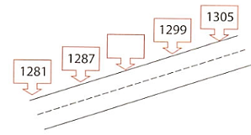
O valor do marco que está em branco é:

(A) 1 283
(B) 1 293
(C) 1 299
(D) 1 311

GABARITO: B

